Nº EMPENHO: 5722
NOTA DE DESPESA: 30903
NOME: NATALIA LEOCADIA DE OLIVEIRA
MÊS REFERÊNCIA: AGOSTO/2025

COMPROVANTE DE PAGAMENTO  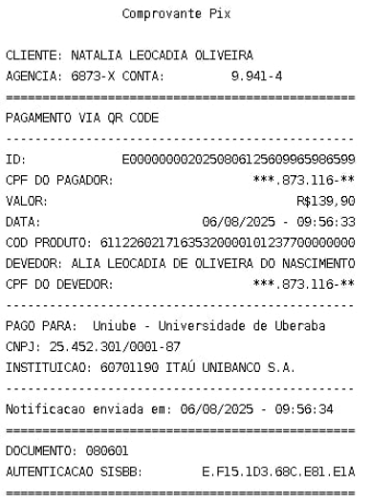 | COMPROVANTE DE DEVOLUÇÃO  